https://learningapps.org/display?v=pxrfwydin23

Используя полученную выше информацию, попробуй соотнести следующие фотографии с историческими моментами жизни театра. В правом столбике расставь номера в соответствующей хронологии.

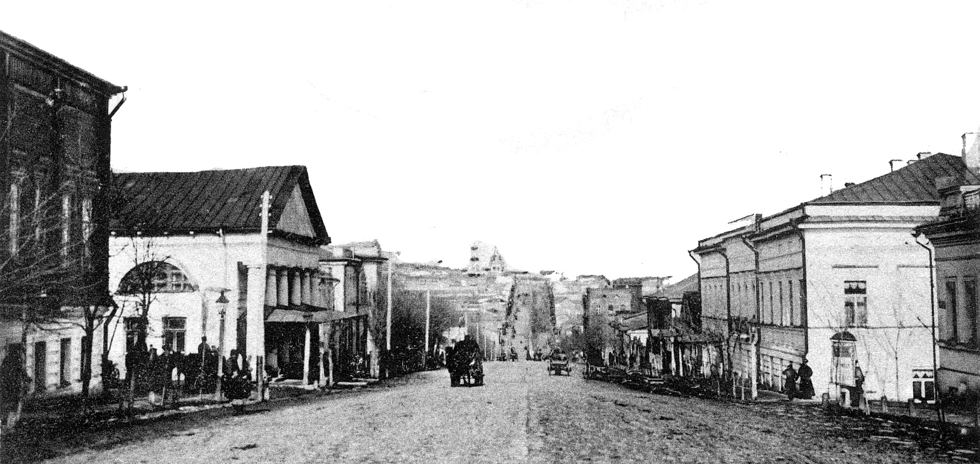
Улица Херсонская (ныне Дзержинского), второе слева здание – манеж для выездки лошадей, впоследствии – кинотеатр им. М. С. Щепкина (предположительно конец XIX века)
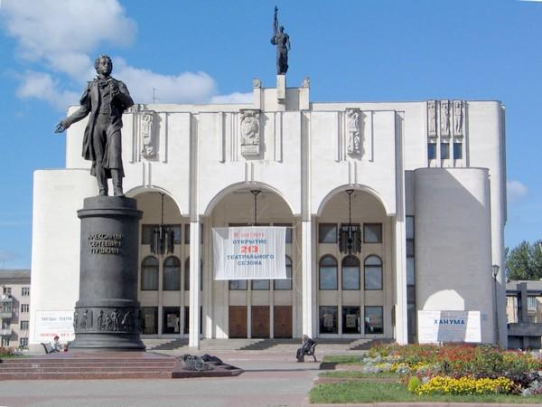
Вместимость зала современного Курского государственного драматического театра имени А. С. Пушкина составляет 1000 человек.
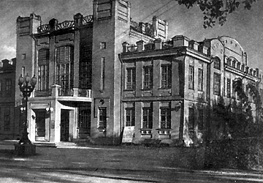
С 1927 года театр находится в благоустроенном здании на площади Перекальского.
9 февраля 1943 года, после освобождения Курска от немецких оккупантов, на площади возле театра состоялся многотысячный митинг. С балкона здания выступил командующий 60-й армией генерал И. Д. Черняховский, поздравивший жителей города с освобождением от немецко-фашистских захватчиков.
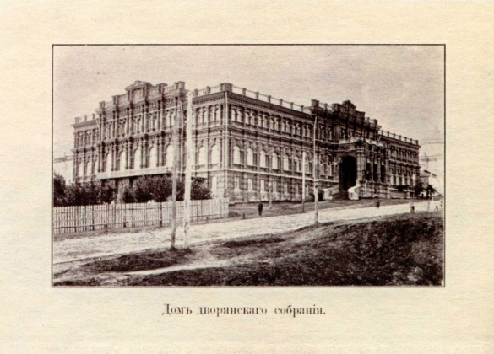
Одно из самых ранних "допожарных" (до 17.10.1892) изображений здания Дворянского собрания.
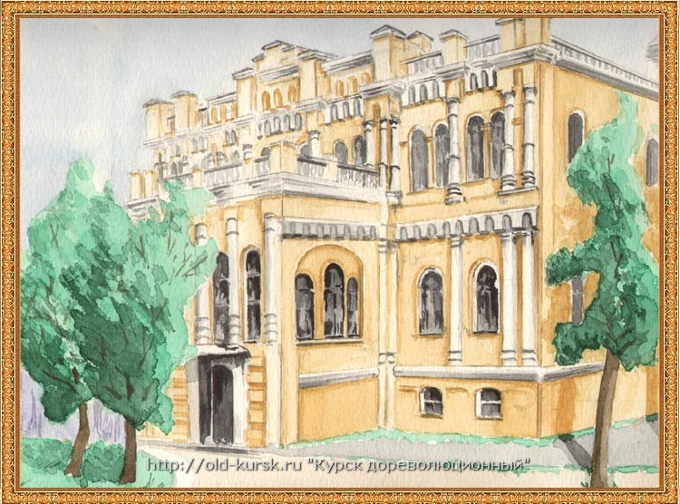
©Акварель Г.А. Каминского
Театр братьев Барсовых, где в 1805 – 1816 гг. играл великий русский актер М. С. Щепкин. Театр существовал до 1865 года, затем граф Волькенштейн купил его и значительно перестроил. Это здание стало Дворянским Собранием.
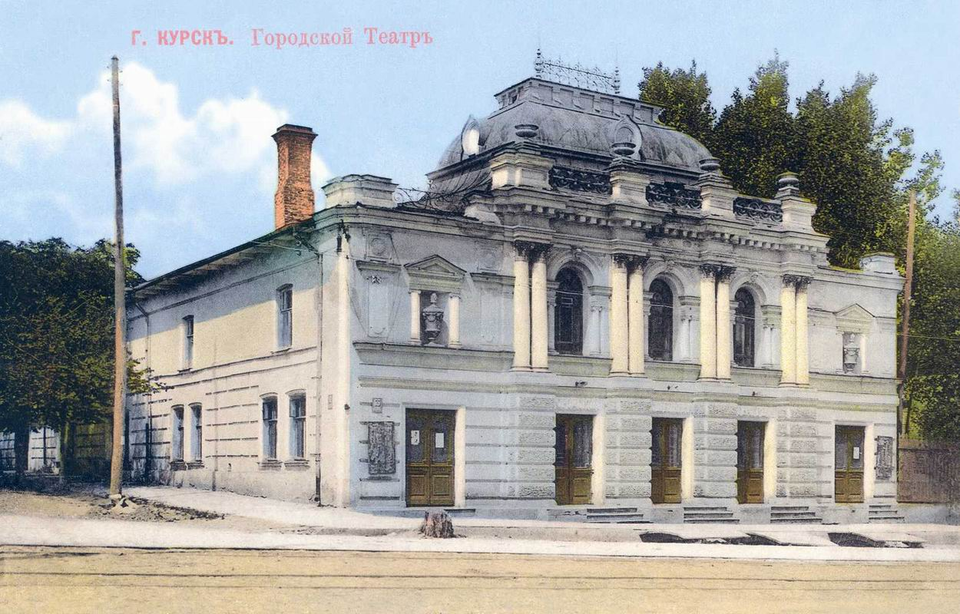
53 года в этом здании радовали курян своими постановками местные и приезжие артисты.
После 1876 года здесь устраивались цирковые представления, проводились выставки, организовывались народные чтения.
7 апреля 1885 года была прочитана первая в Курске публичная лекция о славянских просветителях Кирилле и Мефодии. Эта лекция сопровождалась показом картин через проекционный фонарь.

